16+
МБУК ВР «МЦБ» им. М. В. Наумова
Добровольский отдел

«Встречаем лето с интересной книгой»
рекомендательный список
в рамках проекта «Чтение с увлечением»

Подготовила:
ведущий библиотекарь
Добровольского отдела
Пенькова Е. Н.

п. Солнечный
2022г.

Лето - идеальное время, когда можно наверстать упущенное или открыть для себя что-то новое. Перед вами подборка из 10 классических книг: здесь есть и рассказ по канонам ужасов, и повести о любовной страсти, и фантастика, и книги о сумасшествии. А чтобы вам было легче определиться с выбором, подобраны яркие цитаты из произведений.
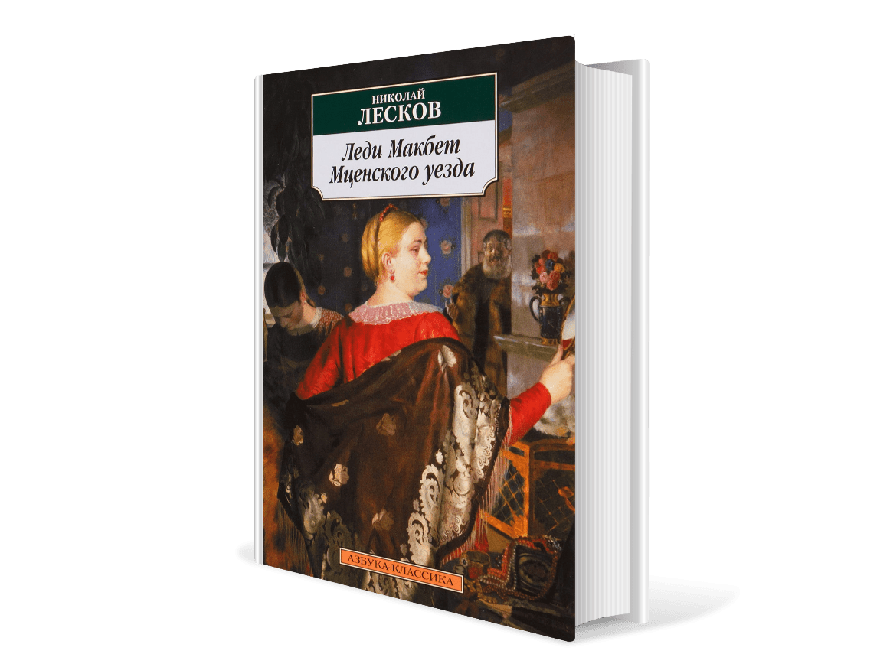
Николай Лесков «Леди Макбет Мценского уезда».
История о пылкой девушке Катерине Измайловой, которая томится в одиночестве: муж-купец всегда в отлучке, детей у них нет, а свекр не упускает случая упрекнуть ее в этом. Катерина влюбляется в молодого приказчика, ради которого совершает несколько хладнокровных преступлений.
«Походит, походит Катерина Львовна по пустым комнатам, начнет зевать со скуки и полезет по лесенке в свою супружескую опочивальню, устроенную на высоком небольшом мезонинчике. Тут тоже посидит, поглазеет, как у амбаров пеньку вешают или крупчатку ссыпают, - опять ей зевнется, она и рада: прикорнет часок-другой, а проснется - опять та же скука русская, скука купеческого дома, от которой весело, говорят, даже удавиться.»
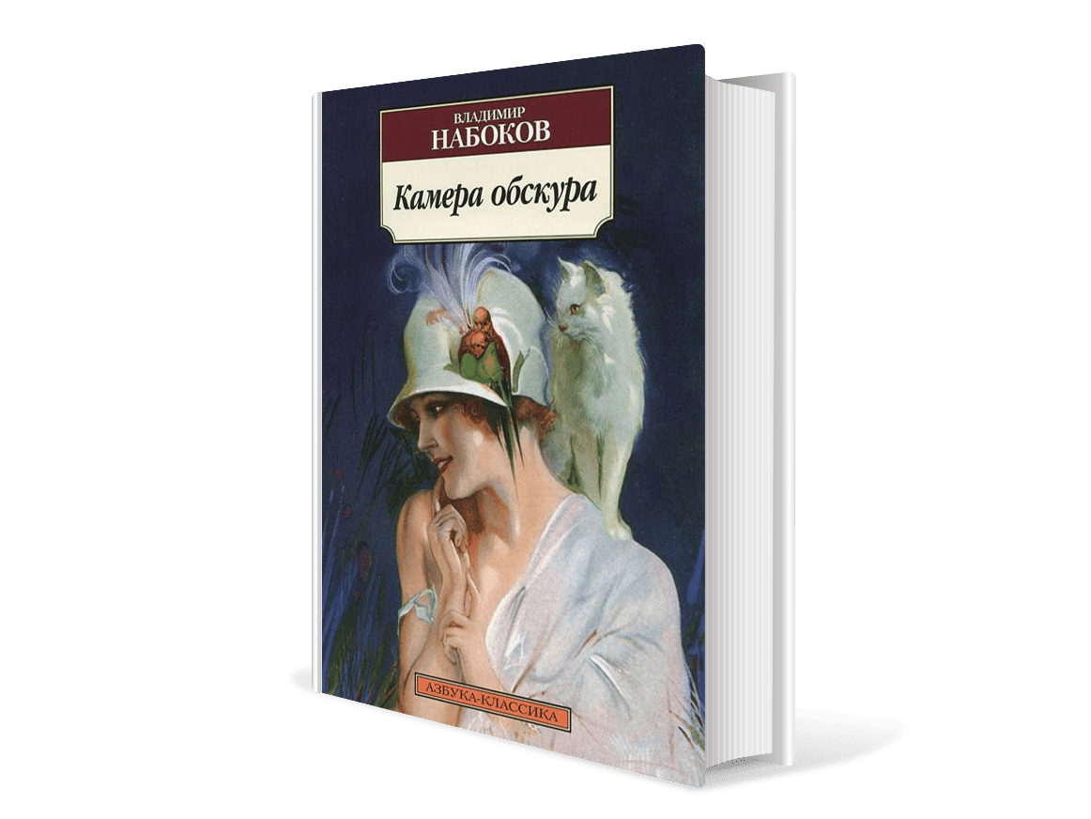
Владимир Набоков «Камера обскура».
Еще одна книга о роковой любви - «Камера обскура» Владимира Набокова. Главный герой романа - искусствовед Бруно Кречмар - влюбляется в молодую актрису Магду, ради которой оставляет жену и дочь. И последствия этой любовной интриги становятся для героя фатальными.
«Он женился не то чтоб не любя жену, но как-то мало ею взволнованный: это была дочь театрального антрепренера, миловидная, бледноволосая барышня, с бесцветными глазами и прыщиками на переносице — кожа у нее была так нежна, что от малейшего прикосновения оставались на ней розовые отпечатки. Он женился потому, что как-то так вышло, — чрезвычайно пособила и поездка в горы с нею, с ее братом и с какой-то их необыкновенно атлетической теткой, сломавшей себе наконец ногу в Понтрезине. Что-то такое милое, легкое было в Аннелизе, так она хорошо смеялась, словно тихо переливалась через край.»
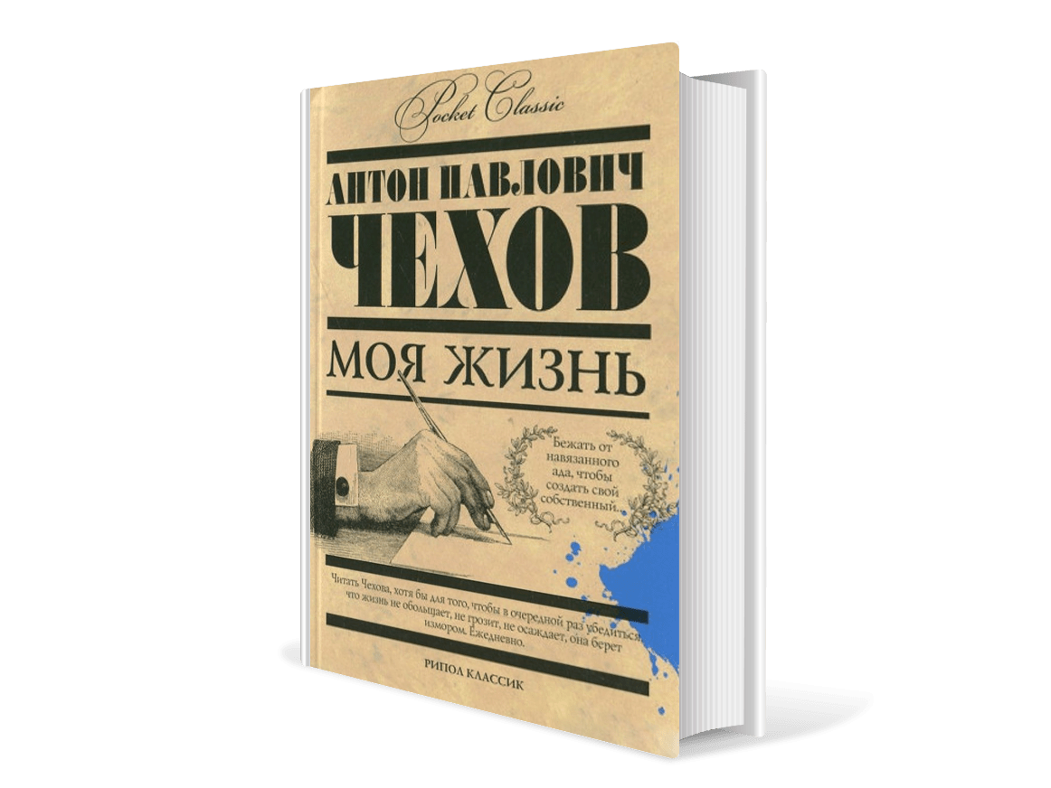
Антон Чехов «Моя жизнь».
Актуальная повесть о том, как человек не может ужиться на скучных и однообразных работах. В свои 25 лет Мисаил Полознев побыл уже телеграфистом, вольноопределяющимся, фармацевтом. И больше всего в жизни его страшит посредственность, скука и бездарность.
«Сознаю, я виноват во многом, но зачем же эта ваша жизнь, которую вы считаете обязательною и для нас, - зачем она так скучна, так бездарна, зачем ни в одном из этих домов, которые вы строите вот уже тридцать лет, нет людей, у которых я мог бы поучиться, как жить, чтобы не быть виноватым? Во всем городе ни одного честного человека! Эти ваши дома - проклятые гнезда, в которых сживают со света матерей, дочерей, мучают детей… Бедная моя мать! - продолжал я в отчаянии. - Бедная сестра! Нужно одурять себя водкой, картами, сплетнями, надо подличать, ханжить или десятки лет чертить и чертить, чтобы не замечать всего ужаса, который прячется в этих домах.!»
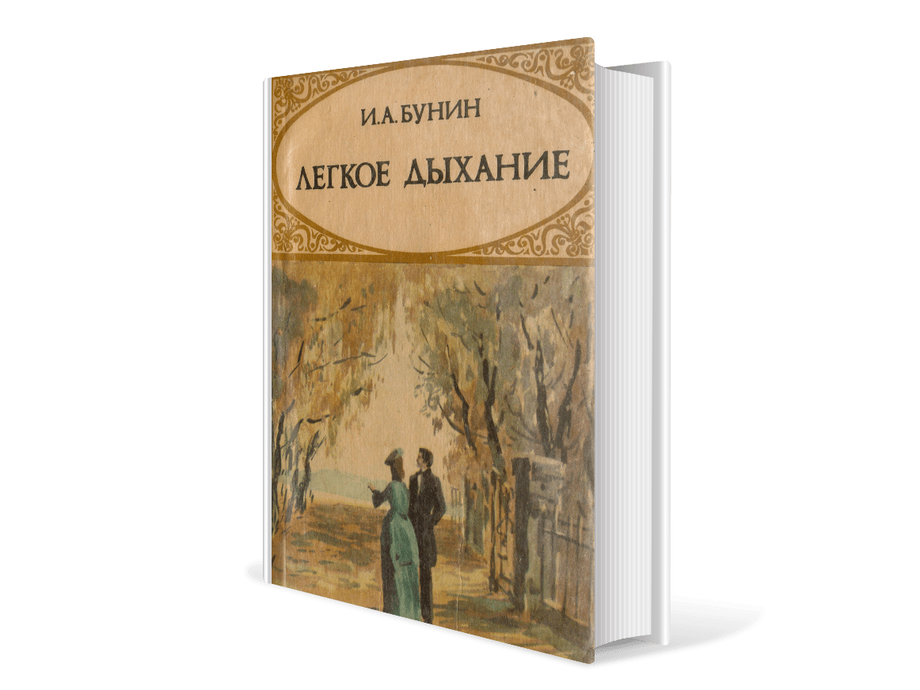
Иван Бунин «Легкое дыхание».
К Оле Мещерской - главной героине бунинского рассказа - в пятнадцать лет без всяких забот и усилий пришли изящество, нарядность, ловкость, ясный блеск глаз. Она стала одной из самых красивых девушек гимназии. Ходили толки, что она ветрена и не может жить без поклонников, а гимназист Шеншин даже пытался покончить с собой из-за нее. Этот небольшой рассказ называют самым чувственным в творческой биографии Ивана Бунина.
«- Я в одной папиной книге, - у него много старинных, смешных книг, - прочла, какая красота должна быть у женщины… Там, понимаешь, столько насказано, что всего не упомнишь: ну, конечно, черные, кипящие смолой глаза, - ей-богу, так и написано: кипящие смолой! - черные, как ночь, ресницы, нежно играющий румянец, тонкий стан, длиннее обыкновенного руки, - понимаешь, длиннее обыкновенного! - маленькая ножка, в меру большая грудь, правильно округленная икра, колена цвета раковины, покатые плечи, - я многое почти наизусть выучила, так все это верно! - но главное, знаешь ли что? - Легкое дыхание! А ведь оно у меня есть, - ты послушай, как я вздыхаю, - ведь правда, есть?»
Аркадий и Борис Стругацкие «Понедельник начинается в субботу».
Пожалуй, самое известное произведение братьев Стругацких - фантастическая повесть «Понедельник начинается в субботу». Она состоит из зарисовок о буднях Научно-исследовательского института Чародейства и Волшебства (НИИЧАВО), куда попадает молодой программист Александр Привалов. Здесь вы найдете много сатиры на бюрократию, юмор и волшебство.
«Организовать на телестудии конференцию знаменитых привидений или просверлить взглядом дыру в полуметровой бетонной стене могут многие, и это никому не нужно, но это приводит в восторг почтеннейшую публику, плохо представляющую себе, до какой степени наука сплела и перепутала понятия сказки и действительности. А вот попробуйте найти глубокую внутреннюю связь между сверлящим свойством взгляда и филологическими характеристиками слова "бетон", попробуйте решить эту маленькую частную проблемку, известную под названием Великой проблемы Ауэрса!»

Федор Сологуб «Мелкий бес».
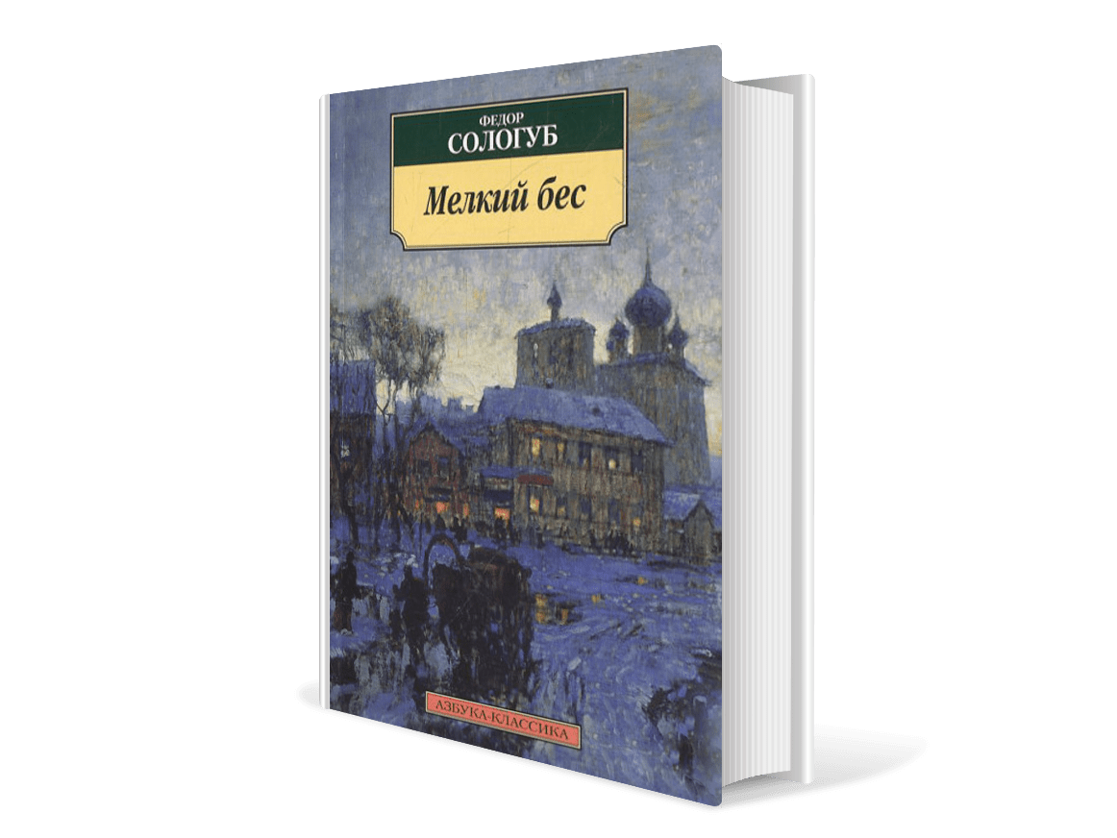
Федор Сологуб изобразил в своем романе мир сумасшествия и гротеска. «Мелкого беса» и напечатали не сразу - слишком рискованным и странным он казался издателям. Это рассказ о преподавателе изящной словесности Ардальоне Борисовиче Передонове, который постепенно по мере повествования погружается в безумие: героя преследуют навязчивые идеи, а потом и фантастическое существо - недотыкомка.
«Одно странное обстоятельство смутило его. Откуда-то прибежала маленькая тварь неопределенных очертаний - маленькая, серая, юркая недотыкомка. Она посмеивалась и дрожала, и вертелась вокруг Передонова. Когда же он протягивал к ней руку, она быстро ускользала, убегала за дверь или под шкап, а через минуту появлялась снова, и дрожала, и дразнилась - серая, безликая, юркая.»
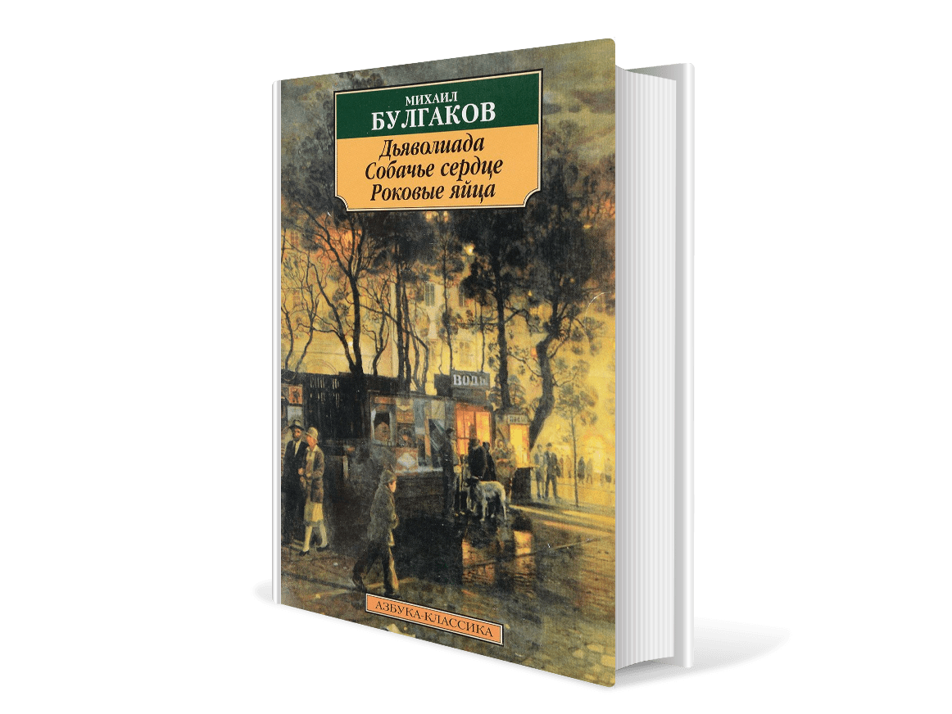
Михаил Булгаков «Роковые яйца».
Еще одна фантастическая повесть в нашем списке. Эксцентричный профессор Владимир Ипатьевич Персиков становится причиной большой катастрофы: он случайно открывает, что луч ярко-красного цвета стимулирует развитие эмбрионов и их агрессивное поведение - и это может погубить Землю.
«Этот завиток и сам Персиков, и сотни его учеников видели очень много раз, и никто не интересовался им, да и незачем было. Цветной пучок света лишь мешал наблюдению и показывал, что препарат не в фокусе. Поэтому его безжалостно стирали одним поворотом винта, освещая поле ровным белым светом. Длинные пальцы зоолога уже вплотную легли на нарезку винта и вдруг дрогнули, и слезли.»
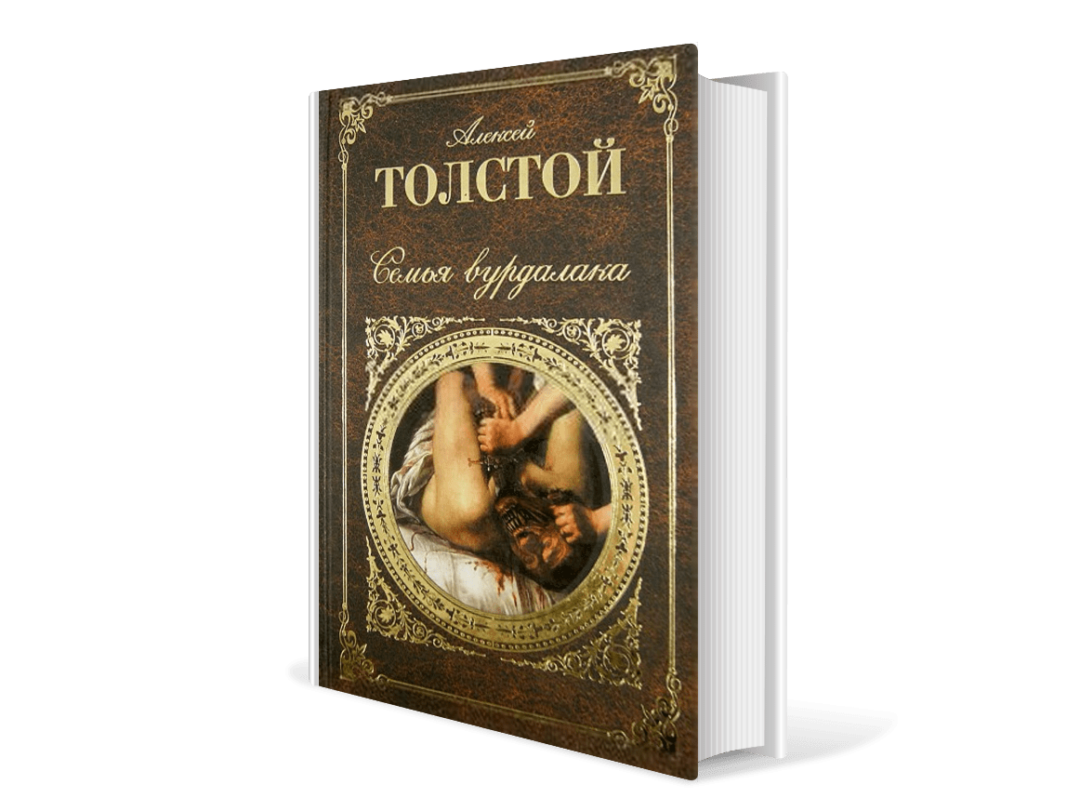
Алексей Толстой «Семья вурдалака».
Рассказ «Семья вурдалака» написан по канонам «романа ужасов». Молодой маркиз отправился с дипломатической миссией к «господарю Молдавии» и остановился в сербской деревне в доме у старика Горчи и его детей. Сам старик отсутствовал уже несколько дней: он ушел в горы, чтобы поймать разбойника-турка. Через 10 дней Горчи вернулся совсем другим: лицо его было бледным, глаза - тусклыми и впалыми, он не хотел ни есть, ни спать. А потом в семье начали происходить жуткие события, свидетелем которых стал рассказчик.
«Здесь надо будет вам сказать, милостивые государыни, что вурдалаки, как называются у славянских народов вампиры, не что иное в представлении местных жителей, как мертвецы, вышедшие из могил, чтобы сосать кровь живых людей. У них вообще те же повадки, что у всех прочих вампиров, но есть и особенность, делающая их еще более опасными. Вурдалаки, милостивые государыни, сосут предпочтительно кровь у самых близких своих родственников и лучших своих друзей, а те, когда умрут, тоже становятся вампирами, так что со слов очевидцев даже говорят, будто в Боснии и Герцеговине население целых деревень превращалось в вурдалаков.»
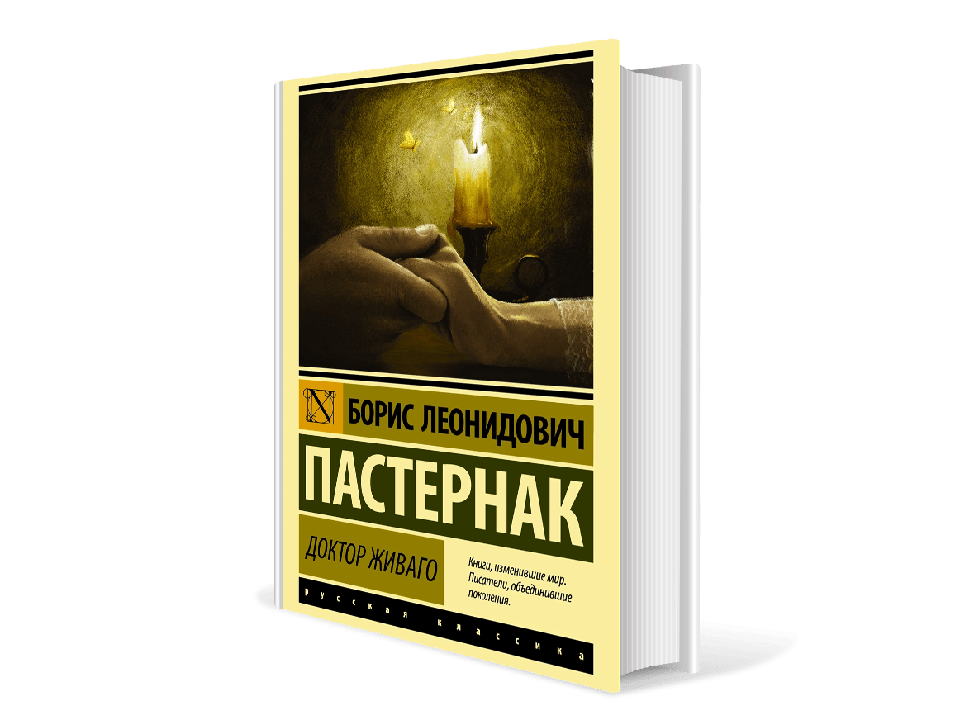
Борис Пастернак «Доктор Живаго».
За роман-эпопею «Доктор Живаго» Борис Пастернак получил Нобелевскую премию, а после - подвергался жестокой травле и критике. А все потому, что автор создавал его без оглядки на цензуру: «Эта вещь будет выражением моих взглядов на искусство, Евангелие, на жизнь человека в истории и на многое другое» - так писал Пастернак о романе. Это произведение о судьбе русской интеллигенции в период от начала XX века до Великой Отечественной войны. На фоне всех драматических событий в стране разворачивается история врача и поэта Юрия Андреевича Живаго.
«Прелесть моя незабвенная! Пока тебя помнят вгибы локтей моих, пока еще ты на руках и губах моих, я побуду с тобой. Я выплачу слезы о тебе в чем-нибудь достойном, остающемся. Я запишу память о тебе в нежном, нежном, щемящем печальном изображении. Я останусь тут, пока этого не сделаю. А потом и сам уеду.»
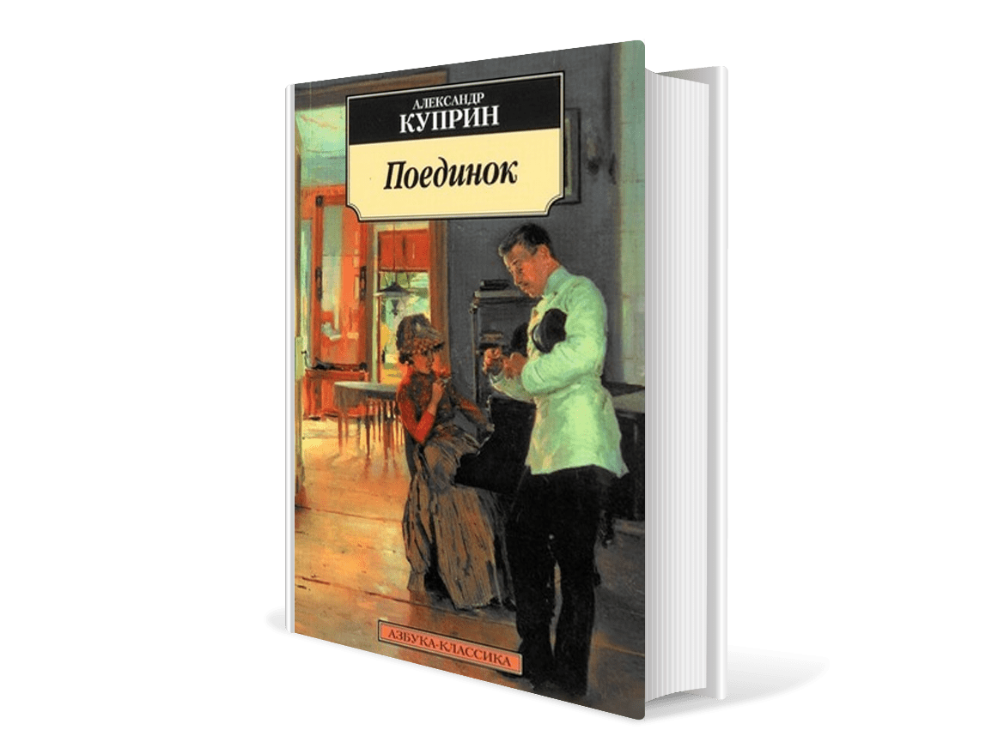
Александр Куприн «Поединок».
На фоне изнурительных и отупляющих будней пехотного полка разворачивается история молодого подпоручика Ромашова. У него постепенно открываются глаза на бессмысленность и пошлость офицерского общества, которое калечит человека, - и герой задается вопросами о смысле жизни.
«И вот два человека из-за того, что один ударил другого, или поцеловал его жену, или просто, проходя мимо него и крутя усы, невежливо посмотрел на него, - эти два человека стреляют друг в друга, убивают друг друга. Ах, нет, их раны, их страдания, их смерть — все это к черту! Да разве он себя убивает - жалкий движущийся комочек, который называется человеком? Он убивает солнце, жаркое, милое солнце, светлое небо, природу, - всю многообразную красоту жизни, убивает величайшее наслаждение и гордость - человеческую мысль!»

УВАЖАЕМЫЙ ЧИТАТЕЛЬ!
Уважаемый читатель!
Эти и многие другие книги
ждут тебя в нашей библиотеке!

